(x-1)(x+2)=
biến đổi
Nếu x khác 0 hay +- thì
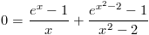
mà ta luôn có 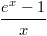dương với mọi x nên bài toán chỉ có nghiệm
0 hay +-

Chứng minh rằng phương trình
có ít nhất 3 nghiệm phân biệt trong
pt
Xét
Xét 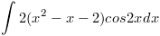
Đặt
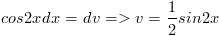
=>
Dùng bổ đề sau :
Xét liên tục và xác định trên nếu là nguyên hàm của nó thì mọi thỏa thì có nghiệm
Áp dụng vào tại 4 điểm 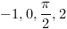

GPT: 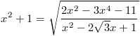

1,Giải hệ phương trình:
2,Giải hệ phương trình:
3,
4,Giải hệ phương trình:
5,Giải hệ phương trình:
6,Giải

CMR PT
có nghiệm thực thỏa mãn đk
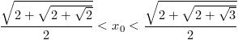
Ta cần giải . Phương trình này chỉ có 3 nghiệm là 0,1,1/2.
GPT c
Bài 1: GPT
Bài 2: GPT nghiệm dương

Bài 1: GPT
Bài 2: GPT

Mình mở chuyên để này,mong các bạn đóng góp thật nhiều bài toán.
Các bài khởi động:
bài 1Giải PT:
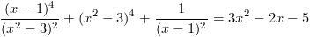
bài 2Giải hệ sau
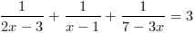
Bài 3Giải hệ:
Bài 2 phát
Ta có 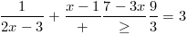Theo Bunnhia cho 3 số ko âm vì 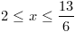
Bài 3 thì đưa thành
x=-14,y=2,z=2,t=1
Giải hệ PT:
Mình giải thế này không biết có đúng không.
phương trình (2) cho =
Thay vào phương trình (1) ta có: =.
suy ra y=0 hoặc =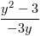 kết hợp với phương trình(2): =
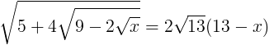
Giải hệ phương trình sau:
Giải pt
1. Pt vô tỉ
2. Pt logarit:
3x + 2y = 5 + xy}\\{x^2 + y^2 = 13
Chứng minh phương trình sau có nghiệm duy nhất và tìm nghiệm đó
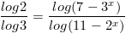
giải hệ PT:
x^2+xy+4y^2-x+y=0}
{3y^2+xy+2x+y=2

giả hệ PT:
TH 1: .
TH 2: . Khi đó hệ tương đương với
.
Đặt , ta được hệ
. Đến đây không còn rắc rối nữa!
TA xét các trường hợp các phương trình (1) và (2) có 1 vế bằng 0
VD như xét PT (1) nếu x=0 suy ra y=0 nếu xy=2 suy ra x=0 (loại )
Sau khi xét xong
Ta nhân theo vế của ( 1) cho 2 ta sẽ đc 1 phương trình bậc 2 theo ẩn xy
đó là [TEX]{\left( {xy} \right)^2} - 3xy - 4 = 0(3)[/TEX]

x^4+y^4=2}\\{x^3-2x^2+2x=y^2
Xét x=0 từ (2) ta có y=0 thế vào (1) thấy vô lí
từ (2) ta cóx
ta thấy ngay đc x>0
Ta biến đổi
Ta biến đổi
Thế (3) vào (4) ta có
Dễ thấy với x>0 thì
Do đó số hạng thứ 2 của (*) lớn hơn 0
Do đó (*) chỉ có nghiem là x=1 thay vào (1) ta tìm đc y=1
Vậy hệ đã cho có nghiệm là x=y=1

Cách giải chân phương: Dùng phương pháp thế ta thu được phương trình
<=>
Từ phương trình thứ hai của hệ ta suy ra nếu (x, y) là nghiệm thì x > 0. Khi đó dễ chứng minh được . Vậy hệ chỉ có nghiệm x = 1, y = 1.
với mọi

Tính đạo hàm y''' của hiệu hai vế, ta được
Như vậy, nếu phương trình y'''=0 có nghiệm thì nghiệm đó âm. Mặt khác, nếu x<0 thì ta có cho nên ta chỉ cần xét với . Khi đó thì vô nghiệm và phương trình có tối đa 3 nghiệm.
À xin lỗi, mình viết sơ sài quá ấy mà. Thế này nhé:
1. Nếu thì . Cái này bạn chỉ cần xem lại cái đạo hàm là thấy ngay.
2. Nếu thì và nên .

Trường hợp: thì
Trường hợp: thì vô nghiệm nên hoặc là đồng biến hay nghịch biến gì đó chưa thấy quang khẳng định 
nên pt có nhiều nhất là 3 nghiệm
Cho hệ phương trình:
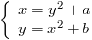có nghiệm duy nhất .
Chứng minh rằng
x^2+y^2+2x=3}\\{2(x^3+y^3)+6x^2=5+3(x^2+y^2)}
Từ (1) ta có .
Lại có , thay vào (2) ta được:
Từ (1) ta có . Nếu hoặc -3 thì không thỏa mãn (2). Lấy (3) chia cho (4)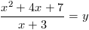(5).
Mặt khác ta có: nên từ (5) 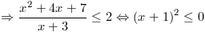, không thỏa mãn.
Tóm lại hệ có nghiệm là x=1, y=0

Giải hệ
Ai chỉnh hộ mình dấu hệ với

Giải phương trình sau
Điều kiện:
Đặt
Khi đó và
Suy ra và .
Suy ra
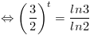
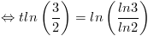
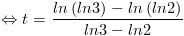
Vậy

lời giải đây
Từ hệ ta có
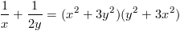
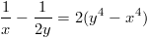
2)
__________________
2/
Giải hệ phương trình
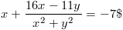
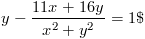
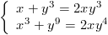
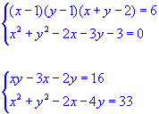
nhờ mọi người tý nhé
ĐK:
(1)
Đặt thì
(do )
__________________
dấu = xảy ra khi và chỉ khi và .
Do đó pt có nghiệm duy nhất
2/
giải pt
Cộng cả 2 vế
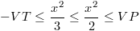
Vậy là no duy nhất
2/
Ẩn dụ
HỆ :
()
Xài BDt thấy ngay 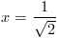
bài ni a ri:
đến đây tự giải hây!!
Giải bất phương trình;:
x^4-x^3y+x^2y^2=1\\x^3y-x^2+xy=-1
Giải hệ:
và
Giải hệ sau: 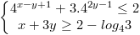
x^3+y^3=9\\x^2-y^2=3
Đặt x+y=a, x-y=b rồi đưa về hệ của a và b dễ tính được hoặc. Lần lượt thế các giá trị của a vào phương trình 2 ta tính được b. Kết quả (2;1)
Giải hệ:
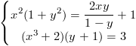
Từ PT thứ nhất của hệ, ta có:
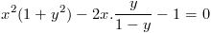.
Xem đây là PT bậc 2 theo x, ta có:
. Suy ra PT này có hai nghiệm phân biệt là:
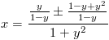
hay 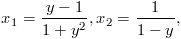.
- Nếu 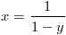thì cũng thay vào PT thứ 2 của hệ:
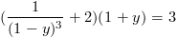hay hay . Giải PT này ra có 2 nghiệm là , tương ứng với .
- Nếu 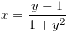thì thay vào PT thứ 2 của hệ:
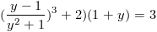. PT này có 1 nghiệm thuộc (0, 1) nhưng mình chưa tìm cụ thể được.
Đề thi ĐH mà có khoảng 2, 3 câu như thế này là mệt à!
Mình nghĩ bài HPT này đã được hình thành rất hay bằng các công thức biến đổi lượng giác.
Mình giải bài này như sau (các điều kiện xác định của mẫu số có thể được thỏa mãn hết, chắc xét từ từ cũng được):
Đặt . Từ PT thứ 3 của hệ, ta có:
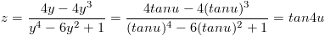.
Từ PT thứ 1 của hệ, ta có: 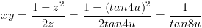, suy ra:
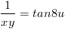.
Từ PT thứ 2 của hệ, ta có: 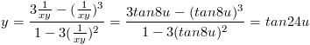.
Do đó: . Giải PT lượng giác này nữa là xong!

